**Региональный конкурс конспектов уроков по математике**

|  |  |  |
| --- | --- | --- |
| фио | Должность, место работы | Эл.почта; телефон |
| **Игнатенко Галина Александровна** | **Учитель математики МОУ «СШ №2» г. Николаевска** | [**ignatga@mail.ru**](mailto:ignatga@mail.ru)  **8-902-388-52-66** |

|  |  |  |
| --- | --- | --- |
| класс | Тема урока | УМК |
| **10** | **Теорема о трех перпендикулярах.** | **«Геометрия 10-11»**  **Л.С.Атанасян** |

**Тема урока**: **Урок доказательств**.

**Теорема о трех перпендикулярах**

**Цель**: создать условия для самостоятельного доказательства учащимися теоремы о трех перпендикулярах и применения ее в решении задач.

**Задачи:** -Создать проблемную ситуацию

- организовать эксперимент

- создать дерево анализа

-организовать работу в группах:

решение задач по готовым чертежам на доказательство с использованием теоремы о трех перпендикулярах.

- провести самостоятельную работу обучающего характера

|  |  |
| --- | --- |
| Деятельность учителя | Деятельность учащихся |
| 1. ***Актуализация опорных знаний*** 2. Устно решить задачи на доказательство( условие и чертеж на экране слайд1 – *приложение1*)   ***2. Мотивация, постановка цели***  - Сегодня урок доказательств. Умение доказывать требует от человека определенных навыков и соблюдения правил, концентрации мысли,логики.  - Что необходимо делать в первую очередь?  - В каких профессиях необходимы доказательства?  - А в повседневной жизни нужно умение доказывать?  - На уроке будем доказывать свою точку зрения аргументированно,корректно.  - При решении геометрических задач на доказательство обычно что используем?  - Какие теоремы-признаки использовали сегодня при решении задач?  - Напомните, пожалуйста,этот признак.  - В задаче №2 докажите, что прямая МО перпендикулярна прямой АВ  - Что достаточнобыло знать, чтобы сделать вывод: Прямые МО и АВ перпендикулярны?  - Перпендикулярность каких прямых можно доказать в задаче №1, №3?  -Какова цель на урок?  - На какую тему задачи?  - Вы правы. Цель на урок: открыть новое знание и применить его при решении задач на доказательство в теме «Перпендикулярность в пространстве».  ***3.Мотивационная задача***  (условие и чертеж на экране – слайд 2*– приложение2*)  - Сколько прямоугольных треугольников?(записывает на доске)  -***Работа с моделью***  Проверим наш ответ экспериментально.  Учитель демонстрирует каркасную модель задачи - четырехугольную пирамиду, в основании- квадрат, одно из боковых ребер перпендикулярно основанию.  -Как будем определять прямоугольные треугольники или нет?  - Что получается? Сколько прямоугольных треугольников?  -А сколько мы назвали?  -Порассуждаем о тех треугольниках,которые сразу не заметили.  -Треугольник МСД  По отношению к плоскости (АВС) как расположены прямые МС ? МВ? ВС? СД?  -Можно ли уточнить расположение прямой СД?  - Как расположена СД по отношению к проекции? Почему?  - Что имеем?  - Что установили экспериментально?  - Сформулируем гипотезу.  - Докажем или опровергнем предположение.  (Дерево анализа на доске. Заполняется снизу вверх.)  - Что нужно доказать?  - А можно сказать, что СД перпендикулярна МС?  - Как доказать, что СД перпендикулярна МС?  -Как доказываем перпендикулярность прямой и плоскости?  - Докажите  - Верным оказалось предположение?  - Мы доказали теорему, которая считается сравнительно молодой в геометрии.Была открыта в Европе только в 17 веке Луи Бертраном.(слайд3 – исторический материал)  - Теорема имеет собственное название. Узнаем какое.  - Сколько прямых мы рассматривали? Какие прямые?  - Сколько пар перпендикулярных из этих 4 прямых можно выделить?  - Как думаете, как называется теорема?  - По количеству пар взаимно перпендикулярных прямых – теорема о трех перпендикулярах.  Слайд4 – формулировка теоремы.  - Попробуем сформулировать обратное утверждение. Как это сделать?  - Сформулируйте  - Всегда ли справедливы обратные теоремы?  - Докажем или опровергнем сформулированное обратное утверждение.  - По модели что заметили об обратном утверждении?  - Кто сможет доказать? (В случае затруднения - дерево доказательства на доске.)  - К какому выводу пришли? Для новой теоремы справедливо обратное утверждение?  Подведем итог: какую новую теорему узнали?что о ней узнали? Как она формулируется?  Какова схема доказательства?  ***4.Работа в группах***. Решение задач на готовых чертежах – на доказательство.  Учитель поочередно наблюдает работу в каждой группе, при необходимости дает рекомендации, задает вопросы  - Заслушаем решения задач. Слово предоставляется каждой группе.  ***5.Итоги***  - Подходит время подвести итоги: Вернемся к задаче №1. Что можно вычислить?  -Что надо знать?  -Как докажите, что треугольник прямоугольный?  **Самостоятельная работа обучающая.** Решаем задачу№1 с числовыми данными – 3 варианта. (*приложение 4)*  Слово каждой группе по цепочке: Как решали?  - Кто решал другим способом?  - Проверим задачи на построение: нужно было построить прямую перпендикулярную данной. Как выполнили построение?  - А, может быть, будет другая прямая? Например, МА?  - Почему единственная?  - Урок доказательств. Так обозначали наш урок. Что доказывали?  - Какое новое знание открыли?  - Было ли на уроке применение нового?  - Можно ли уточнить тему сегодняшнего урока?  - Работали на уроке активно, корректно выслушивали разные точки зрения.  Хочется пожелать, чтобы и вне урока Ваша речь была доказательна, поступки аргументированны.  **Д/з**: по карточке задачи 1-3 письменно, теорема о 3 перпендикулярах с доказательством, №148, по желанию творческое задание – история открытия теоремы о трех перпендикулярах.  - Спасибо! | Решают задачи устно  Отвечают:-внимательно читать условие, анализировать данные, выделять условие и заключение  Отвечают: - юрист, следователь, инженер, мастер-наладчик  Отвечают: - да, чтобы доказать свою точку зрения  Отвечают: - теоремы-признаки  Отвечают: - теорему-признак о перпендикулярности прямой и плоскости.  Читают теорему-признак  Доказывают.  Отвечают:- Прямая перпендикулярна плоскости.  - Из того, что прямая перпендикулярна плоскости следует, что прямая перпендикулярна любой прямой из этой плоскости  Называют и доказывают.  Отвечают: - доказывать новое; - решать задачи на доказательство  - На перпендикулярность прямой и плоскости, перпендикулярность двух прямых.  Называют треугольники, их количество-7  Отвечают: с помощью угольника  Проверяют  - 9треугольников  - 7  МС- наклонная  МВ -перпендикуляр к плоскости  ВС -проекция наклонной МС на плоскости  СД – лежит в плоскости  СД проходит через основание наклонной МС  СД перпендикулярна проекции ВС, как стороны квадрата  4 прямые: перпендикуляр и наклонную, выходящие из одной точки, к плоскости; проекцию наклонной на плоскости; прямую в плоскости, проходящую через т.С  СД перпендикулярна проекцииВС  - прямая СД образует с наклонной МС прямой угол  Формулируют гипотезу:  - Если из одной точки, не лежащей в плоскости, проведены перпендикуляр и наклонная, и в плоскости через основание наклонной проходит прямая, которая перпендикулярна проекции наклонной, то она будет перпендикулярна наклонной  -прямая МС перпендикулярна прямой ДС  - да  - если докажем, что СД перпендикулярна плоскости(МВС), то из этого будет следовать , что СД перпендикулярна любой прямой из (МВС), например, прямой МС  - по теореме-признаку  доказывают  - да  - 4  СВ,МС.МВ,СД  - з пары  - про 3 перпендикуляра и др.  Читают  - Поменять местами то, что надо доказать, и то, что дано.  Формулируют.  -Нет.  - прямая СД перпендикулярна проекции  - доказывают по желанию.  - Справедливо.  Отвечают на вопросы  -Сначала доказываем, что прямая перпендикулярна плоскости – используем теорему- признак. Из этого следует, что она перпендикулярна любой прямой из этой плоскости.  Решают устно.  Консультант вносит коррективы в решение.  Представитель группы рассказывает решение задачи.  Отвечают: стороны, углы в прямоугольном треугольнике.  -Как решается прямоугольный треугольник.  - По теореме о трех перпендикулярах  Решают задачу. Проверку осуществляет консультант  Отвечают, как решали задачу  Объясняют другой способ.  Каждая группа демонстрирует свое решение на листе А3.  Объясняют, как использовали теорему о трех перпендикулярах  Отвечают: нет. Прямая единственная  - Согласно теореме о трех перпендикулярах.  - Через точку, не лежащую на данной прямой проходит единственная прямая,перпендикулярная данной.  Отвечают: теорему; доказывали, что треугольник прямоугольный; что прямая перпендикулярна плоскости  - Теорему о трех перпендикулярах  - Да, в задачах.  - Да. Например, теорема о 3 перпендикулярах и др. |

***Приложение1 Задачи для устной работы***

|  |  |
| --- | --- |
| .  http://festival.1september.ru/articles/619200/image003.png  Дано: *M* http://festival.1september.ru/articles/619200/nonin.gif *ABC*, *MBCD* – прямоугольник.  Доказать: прямая *CD*⊥ (*ABC)* | 2.  http://festival.1september.ru/articles/619200/image004.png  Дано: *ABCD* – параллелограмм.  Доказать: прямая *MO*⊥ (*ABC)* |
| 3.  http://festival.1september.ru/articles/619200/image005.png  Дано: *M*http://festival.1september.ru/articles/619200/nonin.gif*ABC*, *ABCD* – ромб.  Доказать: прямая *BD* ⊥ (*AMC)* | 4. |

***Приложение2***

*Задача№1*

*Из точки М, не лежащей в плоскости квадрата АВСД, проведен перпендикуляр МВ к плоскости квадрата . Сколько прямоугольных треугольников получилось?*

***Приложение3 Работа в группе. Задачи по готовым чертежам***

*Источник: Г.И.Ковалева «Задачи на готовых чертежах по геометрии: 10-11 классы» , «Учитель», г. Волгоград*

*Установить, перпендикулярны ли прямые* **а и в**

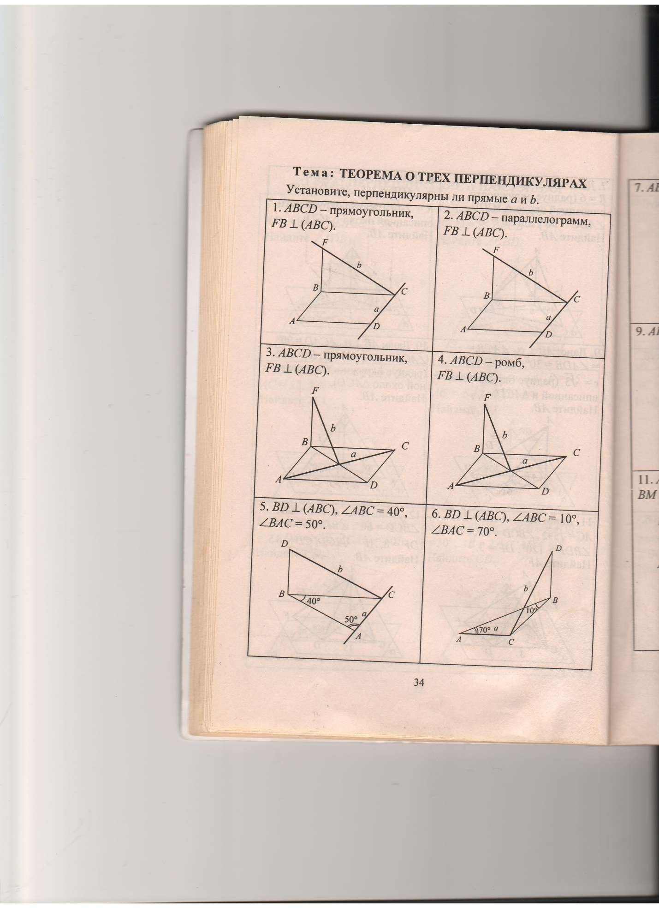

***Приложение4 Самостоятельная работа обучающая***

*Вариант1*

1. ***Задача на построение*** Отрезок МС перпендикулярен плоскости равностороннего треугольника АВС. Проведите через точку М перпендикуляр к прямой АВ
2. ***Задача на вычисление.(условие задачи1)***

*АД=8, МВ=6; МД - ?*

*Вариант2*

1. ***Задача на построение***Отрезок MD перпендикулярен плоскости прямоугольника ABCD. Проведите через точку М перпендикуляры к прямым ВС и АВ
2. ***Задача на вычисление. (условие задачи1)***

МВ=ВД , АВ=4; МД - ?

Вариант3

1***. Задача на построение***Отрезок МА перпендикулярен плоскости ромба. Проведите через точку М перпендикуляр к прямой AC

***2.Задача на вычисление. (условие задачи1)***

МД=20, ДС=12; МВ - ?

**Резюме**

Урок выстроен в технологии диалога.

Система вопросов учителя включает вопросы анализа и синтеза. Использован прием «дерево анализа» для доказательства теоремы.

Для открытия нового знания использована мотивационная задача, эксперимент, выдвижение гипотезы и ее доказательство.

Применение теоремы о трех перпендикулярах показано при решении задач на доказательство, вычисление, на построение.

Методической особенностью является уточнение темы урока в конце урока.